AutoMix 1606 PC控制软件规划
2012.11.27

版本更新记录
版本变化 | 时间 | 修改人 | 页面 | 更改内容、说明
V1.01 |  | 王风光 |  | 需求第1版
V1.02 |  | 王风光 |  | 需求第2版
V1.03 |  | 王风光 |  | 需求第3版
V1.04 |  | 王风光 |  | 需求第4版
V1.05 |  | 王风光 |  | 增加启动页面、菜单栏、状态栏
V1.06 | 2012.11.27 | 王风光 |  | 调整、精简菜单选项  增加IP地址列表功能  DSP固件变更，增加Cobranet传输功能功能

版本更新记录 1
1. 设备说明 3
2. 设备应用结构图 3
3. 设备背面板图 3
4. 设备前面板结构图 4
5. 系统硬件、控制软件逻辑图 4
6. 字符串的解释 4
7. AutoMix 1606 软件主界面 5
8. 功能菜单 5
9. 16通道输入增益控制界面 9
10. 16通道 HighPass界面 11
11. 16通道 4 Band PEQ界面 11
12. 16通道 Gate_NOM 界面 12
13. 16通道 Meter界面 12
14. 18x6 矩阵Mixer界面 13
15. 输出5通道 6Band PEQ 界面 13
16. 8通道 Level 界面 14
17. Preset Save 界面 15

设备说明
AutoMix 1606专门为多通道电容会议话筒、动圈话筒混音用途，支持16个模拟话筒输出，任意混音至6个线路输出；

设备应用结构图
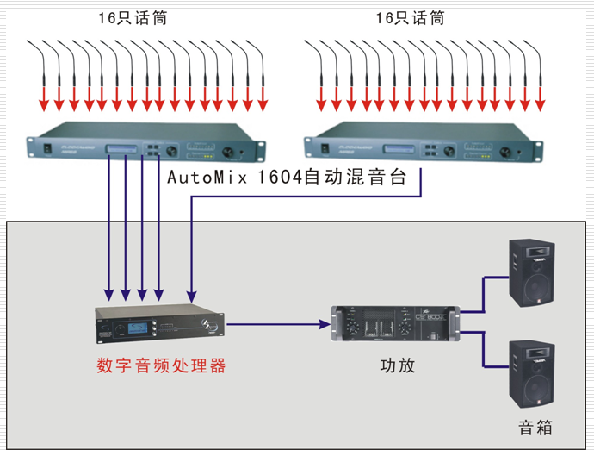

设备背面板图
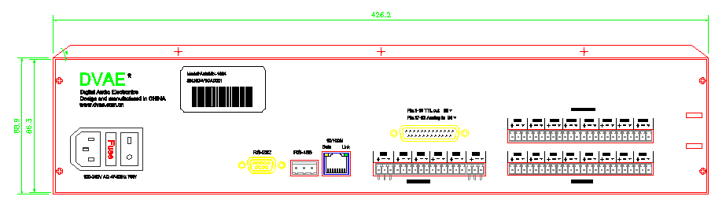

设备前面板结构图
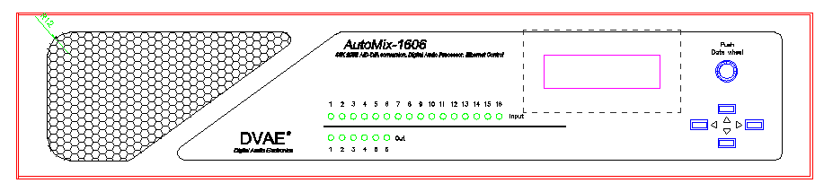

系统硬件、控制软件逻辑图
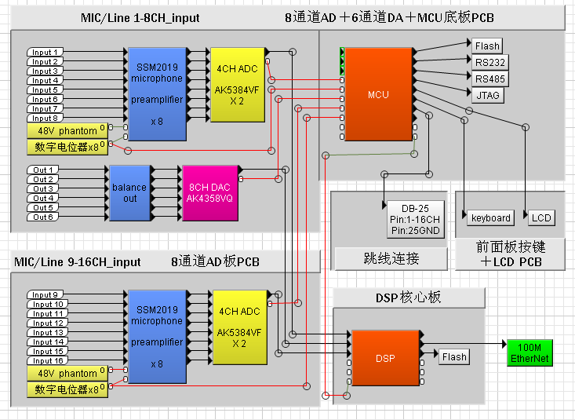

字符串的解释

AutoMix 1606 软件主界面
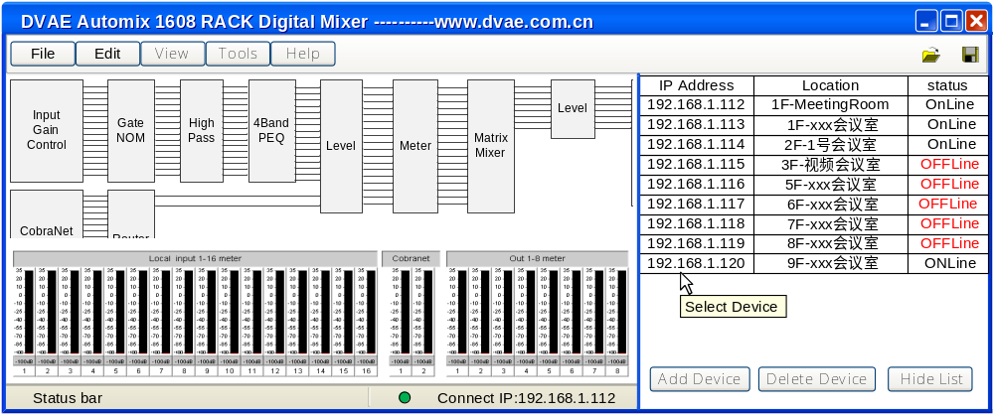

功能菜单
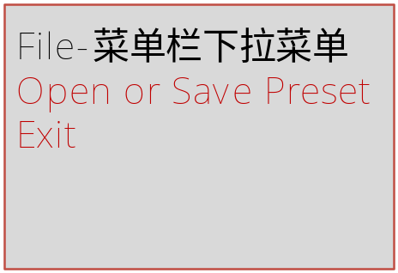

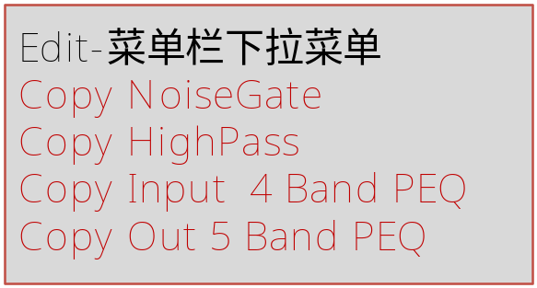

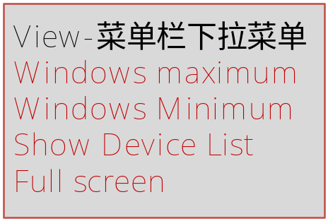

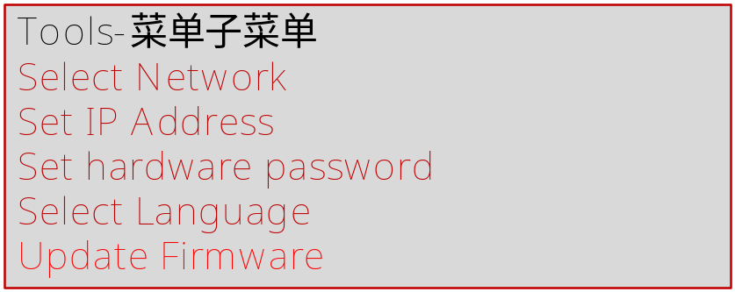

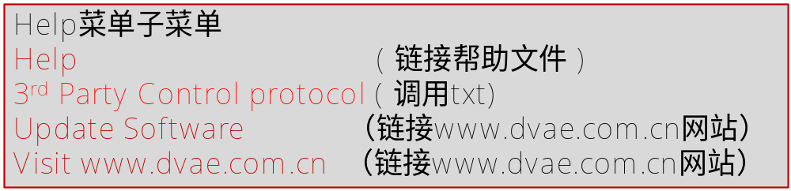

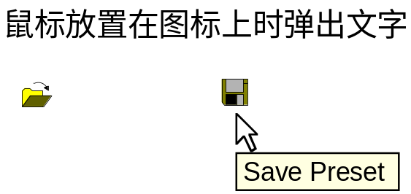
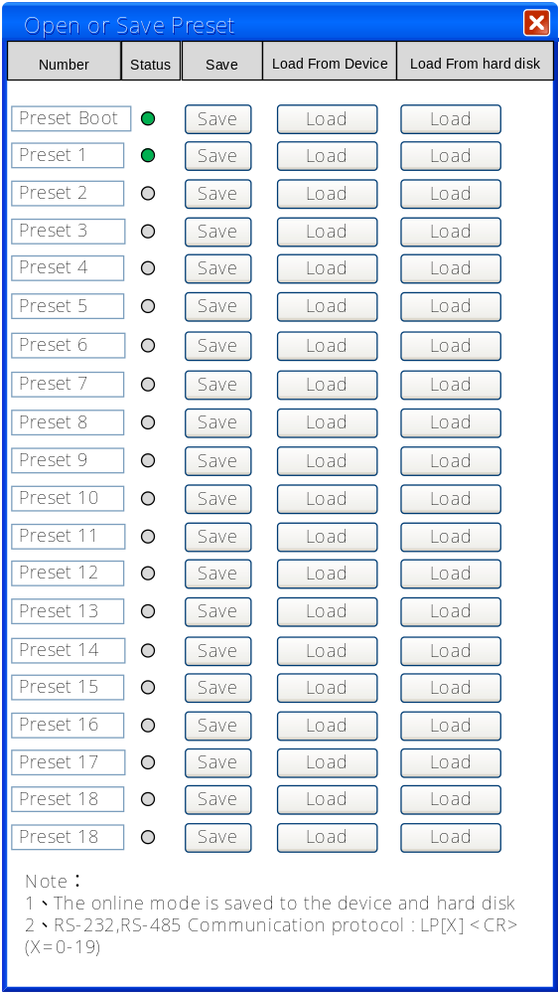

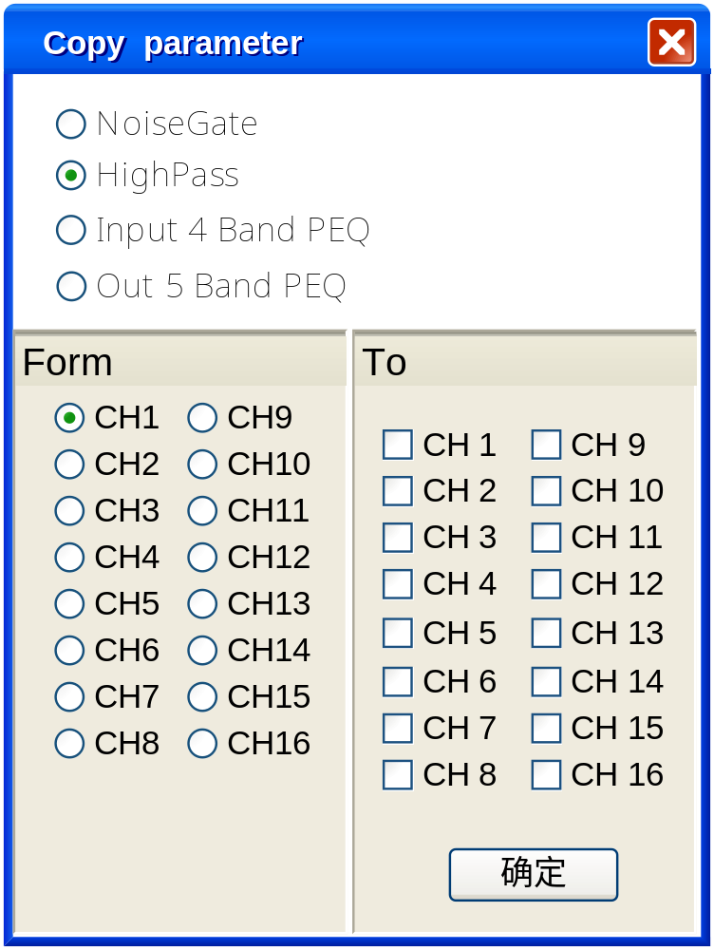
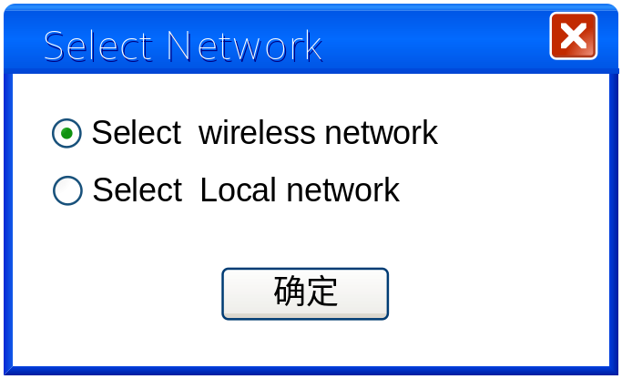
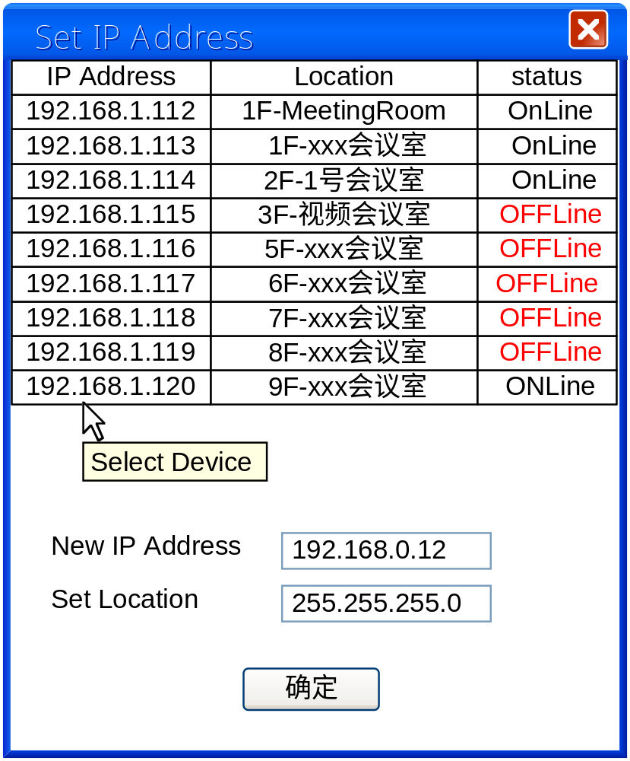
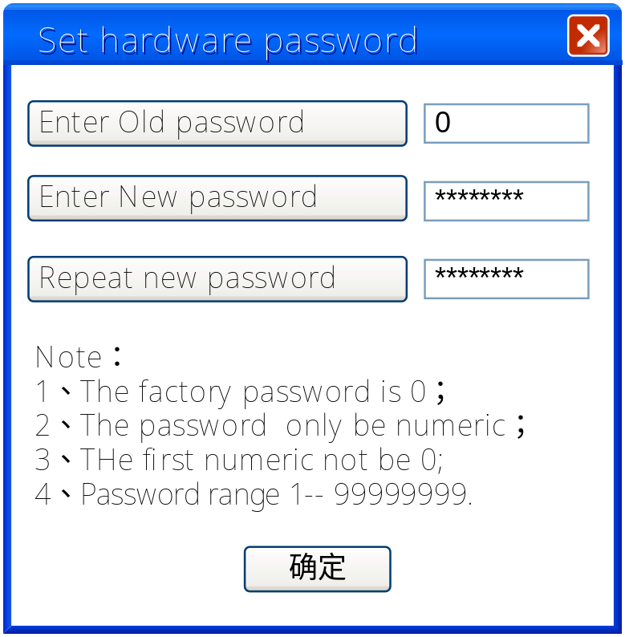

16通道输入增益控制界面
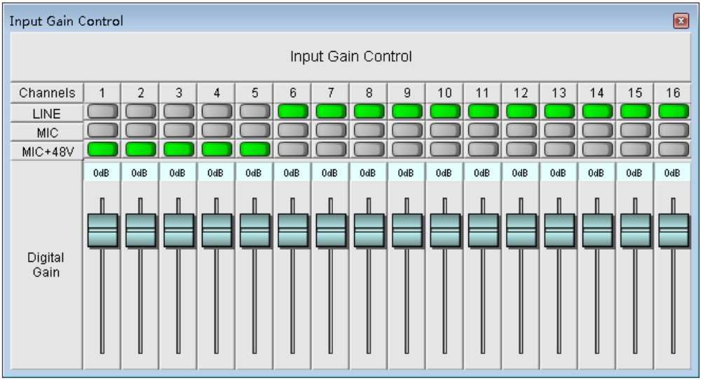
当寄存器出现如下三个数值时，MCU执行对应的I/O操作；
寄存器数值 | 电路执行 |  | 备注
CH_X=536870903  例:CH_1 =wo 971 | CH1_ON | 高电平 | 继电器吸合
CH_X=536870903  例:CH_1 =wo 971 | CH1_GAIN_CTRL | 高电平 | 模拟开关导通
CH_X=536870903  例:CH_1 =wo 971 | CH1_48V_CTRL | 高电平 | 48V开
CH_X=536870906  例:CH_1 =wo 971 | CH1_ON | 高电平 | 继电器吸合
CH_X=536870906  例:CH_1 =wo 971 | CH1_GAIN_CTRL | 高电平 | 模拟开关导通
CH_X=536870906  例:CH_1 =wo 971 | CH1_48V_CTRL | 低电平 | 48V关
CH_X=536870912  例:CH_1 =wo 971 | CH1_ON | 低电平 | 继电器断开
CH_X=536870912  例:CH_1 =wo 971 | CH1_GAIN_CTRL | 低电平 | 模拟开关断开
CH_X=536870912  例:CH_1 =wo 971 | CH1_48V_CTRL | 低电平 | 48V关

三排按键OID，“DAO Levels” OID变化范围：-100dB--0dB
0dB=536870912 大数

CH_X=536870903—I/O控制：继电器吸合，模拟开关导通，48V开
CH_X=536870906—I/O控制：继电器吸合，模拟开关导通，MIC放大40dB
CH_X=536870912—I/O控制：模拟开关断开，48V关闭，继电器断开

Digital Gain 这排推子用DAI Levels OID

16通道 HighPass界面

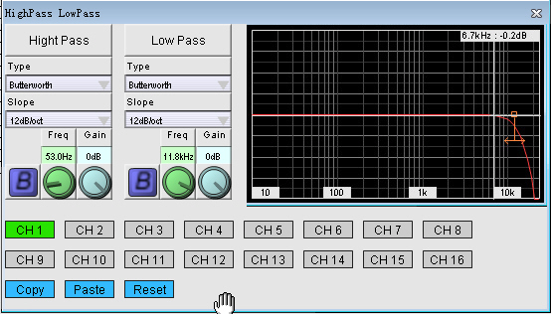

16通道 4 Band PEQ界面
需要分析出坐标系中的关系式：Q值与陷波的关系

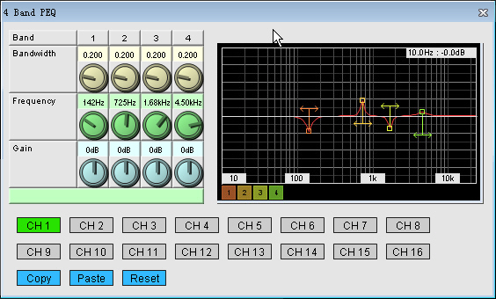

16通道 Gate_NOM 界面
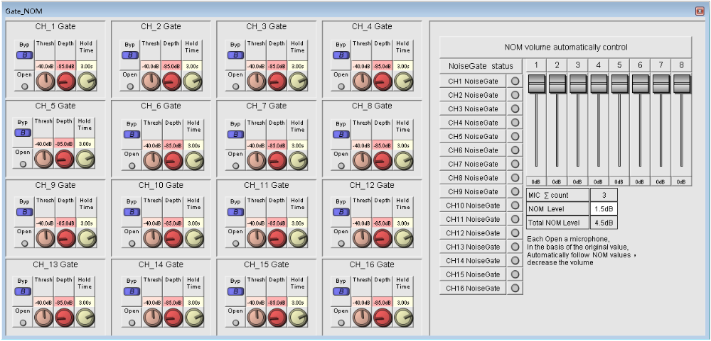

16通道 Meter界面
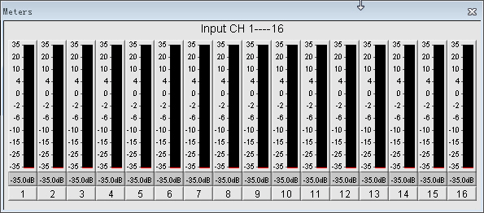

18x6 矩阵Mixer界面
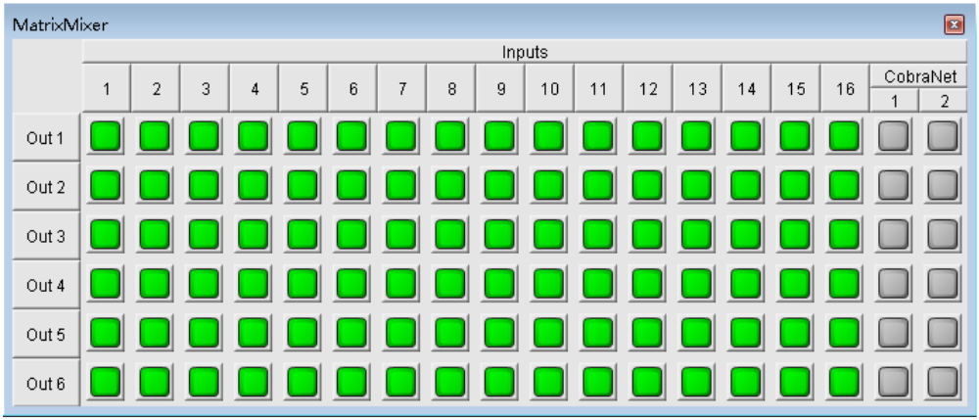

输出5Band PEQ 界面
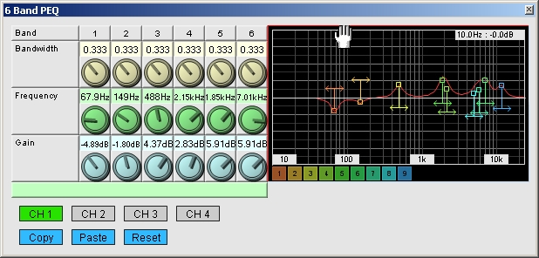

8通道 Level 界面
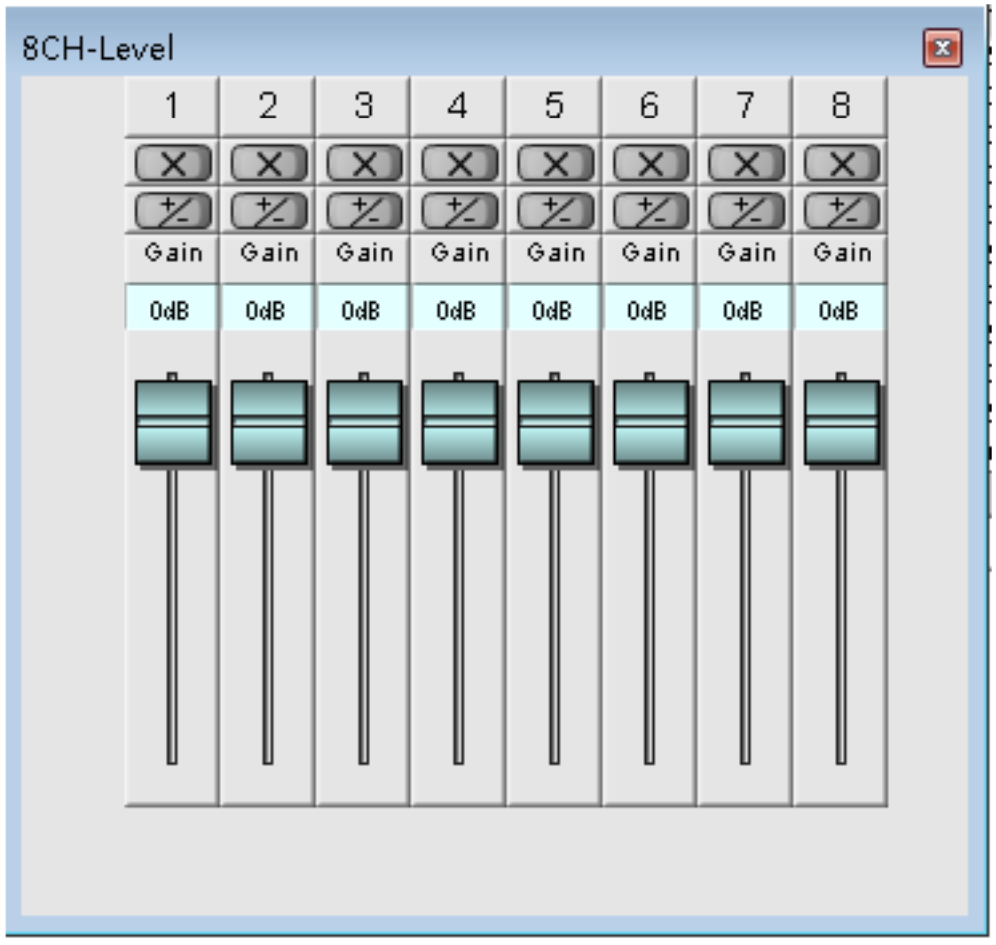

Preset Save 界面

